 | Департамент образования города Москвы  Государственное бюджетное образовательное учреждение города Москвы | 
МНОГОПРОФИЛЬНЫЙ ТЕХНИЧЕСКИЙ ЛИЦЕЙ № 1501
X Городская научно-практическая техническая конференция школьников
«Исследуем и проектируем»
(место проведения Многопрофильный технический
лицей №1501)
«Разработка системы автоматической генерации
программного кода»

Автор: Гершойг Антон Александрович
Класс: 11-5
Научный руководитель:
Доцент кафедры управления и информатики
в технических системах ФГБОУ ВПО МГТУ «СТАНКИН»
к.т.н. Чеканин Владислав Александрович

г. Москва
2012—2013 учебный год

г. Москва
2011—2012 учебный год

Оглавление
- Введение
- Основная часть
  - Постановка задачи
  - Архитектура системы
  - Генерация кода
  - Возможности программы
  - Примеры сгенерированных программой кодов
- Выводы
- Список литературы
- Приложение

Введение
При изучении основ алгоритмизации и программирования у обучающихся возникают некоторые трудности, связанные с использованием выбранного языка программирования. В результате при разработке и реализации алгоритмов обучающиеся тратят много времени на изучение набора используемых операторов языка программирования, ключевых слов языка, правил построения программного кода, синтаксиса языка, правил построения выражений, структуры программы и пр. Разработанная прикладная обучающая программа генерирует в автоматическом режиме программный код на языке С/С++, что позволяет обучающимся, обладающими минимальными навыками программирования на алгоритмическом языке высокого уровня, сосредоточиться на разработке алгоритмической составляющей программы.

Основная часть
Постановка задачи
В наши дни программирование стало очень популярным, и множество людей хочет научиться этому, но не знают, с чего начать. Чаще всего, появляется желание выучить какой-то определенный язык программирования и начать на нем писать, но возникают такие проблемы, как понимание структуры языка, синтаксиса языка, определенных ключевых слов, которые в каждом языке разные. Чтобы решить эти проблемы, чаще всего прибегают к помощи друзей, людей, разбирающихся в программировании, обучающих курсов, а также к учебникам и всевозможным интернет-ресурсам, в которых можно найти примеры кода и прочее. В связи с этим было решено разработать программу, которая бы позволяла генерировать код на алгоритмическом языке, в данном случае на языке C. Существует множество способов генерации программного кода. Ниже следует описание некоторых из них.
Чтобы понимать, чем отличаются эти способы, нужно знать, что такое генерация кода в принципе.
Генерация кода - это автоматическое создание программного кода специальным приложением, при котором по заданным условиям полностью или частично формируется исходный код программы. Такое специальное приложение называется генератором кода. Получается, что это программа, создающая программный код.
Идея генерации кода не является новой. Например, формирование машинного кода из программы на ассемблере было придумано давно. Компиляторы языков высокого уровня являются, по сути, генераторами низкоуровневого кода. На этапе появления языков высокого уровня под генерацией кода подразумевалась именно генерация машинного кода. Сейчас же все чаще под этим имеют в виду генерацию исходного кода на одном из языков высокого уровня. Именно такая генерация и является темой данного курса. Другим примером генераторов могут служить технологии ASP.Net и PHP. Они генерируют HTML-разметку на основе программного кода. В средах Visual Studio и Delphi генерация кода также используется очень часто.

Некоторые из существующих методов генерации кода:
• Применение шаблонов. В этом случае повторяющийся код хранится в шаблонах. Они также хранят инструкции или программный код для встраивания определенным способом метаданных в шаблон. Примерами являются технологии XSLT и T4;
• Прямая подстановка текста. Генерируемый код представляется в виде набора строк, который формируется после манипуляций текстом, результат выводится в текстовый файл. Этот метод является самым простым и интуитивно понятным для программиста. При применении этого метода шаблоны существуют, но они запрограммированы в коде генератора;
• Объектным моделированием. Элементы программного кода моделируются в генераторе программными объектами. Примером является технология CodeDom. Такие понятия как классы, типы, объекты, переменные, выражения и т.д. в ней представлены классами из пространства имен CodeDom. Манипулируя объектами этих классов можно создавать программный код.
Осуществляемые действия:
• Генерация с нуля. Код генерируется из шаблонов и метаданных, предварительно созданного кода не существует;
• Модификация. Каким-либо образом изменяется уже существующий код, например, добавляется параметр в определенные части кода, добавляются комментарии. В этом случае первоначальный код играет роль шаблона, а также может содержать метаданные.
Шаблоны могут храниться:
• в коде генератора (шаблоны представляются в виде функций, процедур, блоков кода);
• в отдельном источнике (чаще всего в файлах шаблонов).
Где хранятся и откуда извлекаются метаданные:
• специализированные файлы с иерархической структурой, например XML-файлы;
• файлы языков проектирования вроде UML, DSL;
• другие файловые источники вроде Excel, Visio, текстовые файлы;
• базы данных;
• другие приложения или веб-сервисы;
• данные вводятся пользователем через интерфейс приложения;
• код генератора - значения метаданных присваиваются переменным в самом коде (такое может быть в случае, когда требуется сгенерировать код только один раз).
Где хранятся правила предметной области:
• в основном, отражаются в коде генератора, шаблонах, метаданных;
• могут также дополнительно храниться в отдельных источниках (настроечные файлы, UML диаграммы, базы данных).

Архитектура системы
В разработанной модели используется несколько типов простых и вложенных блоков для генерации кода: начало/конец, ввод/вывод, цикл, условие и процесс. Используя эти блоки, можно записывать алгоритм решения практически любой по сложности задачи. В основу работы разработанной системы автоматической генерации программного кода положен алгоритм программного управления этими блоками.
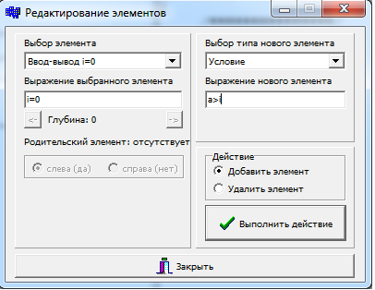

Генерация кода
Генерация кода происходит при использовании блоков для построения структурограммы: разработанная система, в зависимости от того, какие блоки были выбраны и в какой последовательности они вызываются, добавляет в генерируемый программный код соответствующие операторы языка программирования.
Возможности программы
У разработанной программы есть некоторые ограничения, например, в ней нельзя использовать указатели, то есть, нельзя получать коды высочайшего уровня, они будут простые, но точные.
Однако, есть и множество достоинств, например, в программу добавлен редактор переменных, сильно облегчающий процесс создания структурограммы и, следовательно, управления блоками и генерации программного кода.
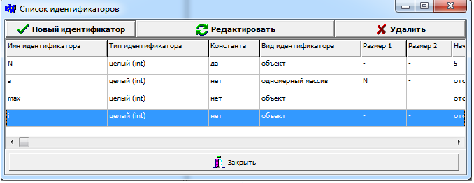
Встроенный список основных математических функций и констант также поможет быстро работать с программой, думая о программировании и об алгоритмическом языке, не отвлекаясь на все остальное.
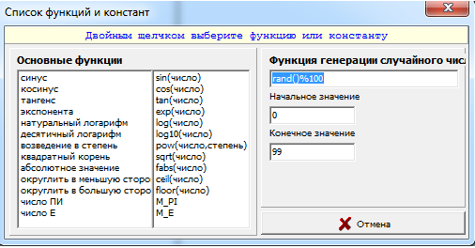
Вы, конечно, знаете о графическом способе записи алгоритма решения задачи — в виде блок-схемы. Менее известен второй способ такого представления алгоритма — диаграмма Насси – Шнейдермана (ее также называют "диаграммой Нэсси – Шнейдермана”, "схемой Несси – Шнейдермана”, "N – S-диаграммой” или "структурограммой”).
В своей статье "Краткая история структурных блок-схем (диаграмм Насси – Шнейдермана)” один из авторов диаграммы Бен Шнейдерман пишет: "Пленительная история и эволюция структурных блок-схем (обычно называемых диаграммами Насси – Шнейдермана, или структурограммами) восходит к 1972 году”. Далее он рассказывает, что впервые подумал о создании своих способов записи алгоритмов во время посещения лекции по структурному программированию, когда еще учился в магистратуре. Ему пришло в голову, что если оператор GOTO не должен использоваться, то так же не нужны и соединительные линии в старых блок-схемах. Пятнадцать минут вычерчивания привели к первым идеям по оформлению следования, ветвления и циклов. Вместе с аспирантом Исааком Насси, в то время более глубоко знавшим принципы структурного программирования, они написали статью "Технологии блок-схем для структурного программирования”, в которой описали свои идеи и представили новый вид графической записи алгоритмов. Статья была опубликована в августе 1973 года.
С тех пор N – S-диаграммы широко используются в ряде стран. Например, в Германии их применение при документировании программ обусловлено требованиями государственного стандарта этой страны.
Очевидные преимущества N – S-диаграмм заключаются в:
— наглядности;
— отсутствии соединительных линий со стрелками, что помогает избежать случайных ошибок;
— компактности, т.к. даже относительно длинный алгоритм на языке N–S-диаграмм несложно разместить на одной странице;
— простоте использования.

Примеры сгенерированных программой кодов:
Я хотел бы представить несколько простых задач на языке C, которые может выполнить разработанная программа, например:
Программа определения максимального из двух чисел:
#include <iostream>
#include <stdlib.h>

using namespace std;

int main(void)
{
int x,y;
int max;
/***************/
cout<<"Enter x,y: ";
cin>>x>>y;
max=x;
if(y>x)
max=y;
cout<<"Max="<<max<<endl;
system("pause");
return 0;
}
Результат работы программы:
Enter x,y: 5 9
Max=9
Для продолжения нажмите любую клавишу . . .
Программа расчета среднего арифметического массива из N чисел:
#include <iostream>
#include <stdlib.h>

using namespace std;

int main(void)
{
const int N=10;
int i,a[N];
double avg=0;
/***************/
randomize();
for(i=0;i<N;i++)
{
a[i]=rand()%100;
cout<<a[i]<<" ";
avg=avg+a[i];
}
avg=avg/N;
cout<<endl<<"Average: "<<avg<<endl;
system("pause");
return 0;
}
Результат работы программы:
51 99 94 76 88 50 5 63 30 5
Average: 56.1
Для продолжения нажмите любую клавишу . . .
Программа вывода элементов одномерного массива в обратном порядке:
#include <iostream>
#include <stdlib.h>

using namespace std;

int main(void)
{
const int N=5;
int i,a[N];
/***************/
cout<<"Enter 5 numbers: ";
for(i=0;i<N;i++)
{
cin>>a[i];
}
for(i=0;i<N;i++)
{
cout<<a[N-1-i]<<" ";
}
cout<<endl;
system("pause");
return 0;
}
Результат работы программы:
Enter 5 numbers: 1 2 3 4 5
5 4 3 2 1
Для продолжения нажмите любую клавишу . . .

Выводы
В результате проделанной работы была создана программа для генерации программного кода по структурограмме. Разработанная программа легка в использовании и доступна для эксплуатации пользователям компьютера с самыми минимальными навыками, в том числе почти не нужны навыки программирования и знание языка, в процессе работы пользователь начнет осваивать язык самостоятельно. Также, это намного нагляднее и проще, чем пытаться выучить язык по учебнику.
Она может быть применена для обучения учащихся общеобразовательных школ и, может быть, институтов, для упрощения процесса привыкания к новому языку программирования. Учащиеся, работая с программой, будут запоминать примеры выражений, синтаксис и остальные важные моменты языка; при этом, будет работать зрительная память, так как в программу встроена функция построения структурограммы, которая является наглядным отражением программного кода.

Список литературы
- C/C++ и Borland C++ Builder для начинающих, Борис Пахомов
- Интернет-ресурс (http://dvo.sut.ru/libr/cvti/i618buz/p3.htm)
- Программа для генерации кода ACFCE
- Программа для генерации кода по блок-схемам FCEditor. NET
Приложение
В приложении я хотел бы включить скриншоты всех остальных окон программы, которые не были представлены в тексте.

Окно для редактирования цикла for:
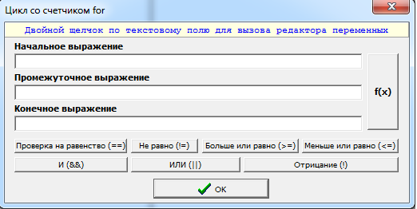\

Окно для редактирования блока ввод/вывод:
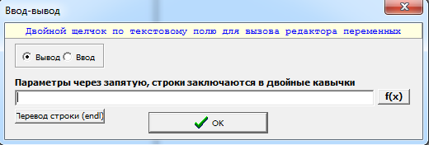

Главное окно программы и сгенерированный код со структурограммой:
